Соревнования по мини-футболу на первенство школы по мини-футболу
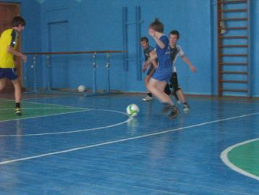
Почему так любят дети футбол? То, что желание поиграть особенно влечет к футболу, объясняется в первую очередь разнообразием приемов игры и увлекательностью этого вида спорта. Привлекательность футбола увеличивается от того, что игроки передают мяч не рукой, а ногой или головой. Распространенность футбола объясняется и тем, что в эту игру можно играть в простейших условиях: во дворах, на спортивных площадках и спортивных залах. Игроки состязаются с соперниками в силе, ловкости, выносливости, отличаются смелостью, боевитостью, умением бороться с трудностями на спортивном поле и в повседневной жизни.

В нашей школе отличная база для проведения занятий по спортивным играм. В ноябре – декабре проходят соревнования по мини-футболу на первенство школы среди учащихся 7– 10 классов. Очень приятно видеть как в упорной борьбе ребята идут к победе, видеть дружные, сплоченные команды. Ребята показывают отличную. Зрелищную, эмоциональную игру.
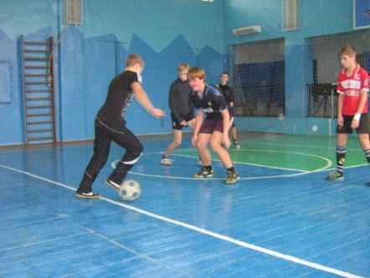
О первых результатах читайте в следующем выпуске новостей…
